LED产品系列

YZ-LED392单色温三基色
使用前请仔细阅读此说明书

感谢您购买我公司产品，在使用前请详细阅读此说明书。
并妥善保管此说明书，以便以后查阅。

目录CONTENTS

使用须知..............................2
技术参数..............................2
控制面板..............................3
显示功能...............................3
操作说明...............................4
产品安装...............................5
DMX连接................................5
通道功能................................5
维修与保养.............................6
故障诊断...............................6

首先感谢您选购我公司LED系列产品。在使用该产品之前，请务必仔细阅读此说明。
此说明包含了安装、使用和维护等相关操作与信息。

- 使用须知
- 请妥善保管此说明书，以便以后查阅操作使用。
- 使用产品前，打开包装请仔细检查，确保灯具无运输造成的损坏和配件完整，如有问题，请于经销商或我公司联系。
- 该灯具志适用与室内干燥环境使用。
- 灯具的安装与操作需有专业人士进行。
- 固定设备时请使用安全绳锁。
- 设备应安装在良好的通风处。
- 设备安装与使用时请远离易燃易爆物品。
- 严格遵守相关电气电路规则，电源务必接地处理。
- 请勿在超过40℃环境运行该灯具。
- 灯具在运行时，表面温度过高，请勿用手触摸。
- 经常行。对灯具进行清理与维护。
- 在使用过程中出现故障请立即停止使用。
- 请勿擅自打开灯具外壳，如需维修请专业人士进行。
- 技术参数
- 输入电压：AC110-240V 50/60HZ
- 额定功率：200W
2. 光 源：0.5W 5730封装 392珠台湾晶元LED发光模组
3. 发光面：120℃
4. 色 温：3200K或5600K色温可2选1
5. 显指：Ra >95最佳适用高清、高显摄影设备
6. 调 光：0-255线性调光 无闪烁柔和调光
7. 通道：1个独立标准国际DMX512调光通道，
8. 控制方式：1. DMX512线性调光。2. 手动调光，0-255选择适合拍摄现场照度（
产品可以定制专用遥控控制）。
9. 显示方式：3位数码显示
10. 一级纳米光学微棱镜折射板，解决眩光问题
11. 工作环境温度：-20℃—45℃
12. 适用项目：多媒体会议室、电教室、礼堂、体育场馆等工程项目
13. 散热方式：机箱散热+散热风扇
14. 过热保护：为确保灯具的长期使用，采用电子传导式温控保护
15. 灯具颜色：常规生产吊挂式为黑色 嵌入式为白色

灯具照明照度参数表

光距 | 1M | 2M | 3M | 4M | 5M | 6M | 7M | 8M
照度 | 2517 | 711 | 336.8 | 186.9 | 123.2 | 85.4 | 64.6 | 50.9

三、控制面板

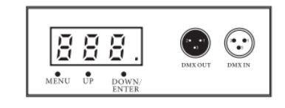
四、显示功能

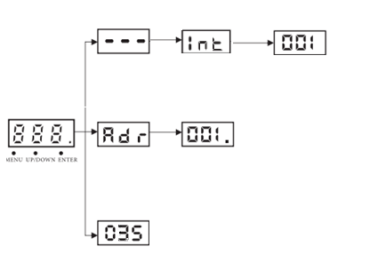

- 操作说明
1.手动模式

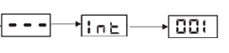

如果你选购的是单色灯具，表示亮度调节，功能数值为“255”时为最大值，“001”为最小值，根据使用需求调节参数即可。

2.DMX控制模式

表示DMX控台模式，数值调节为“001”-“512”。根据现场调为所需的地址码。
※地址码数值后面有个红色的点，可通过该点的转态来判定灯具是否正常收DMX512控制信号。
该点若是闪烁转态，表示已正常接收信号。
若该点常亮，表示未能正常接收到信号，请检查信号线与控制设备。

3.显示当前温度

此处所显示数值为灯具当前温度值

4.恢复出厂设置
灯具恢复出厂设置，无控台信号情况下只需将灯具上的三个功能按键同时一起按下，灯具将进行出厂设置状态。恢复出厂设置完成时，灯具处于最亮状态，此功能也可用来设置成无控台通电就亮的状态。

六、产品安装
1.将灯钩装到灯具提手上，并检查提手是否与灯体拧紧。
2.将灯钩挂在Truss架上，拧紧灯钩与螺丝。保证Truss架的承重能力达到灯具重量的
10倍以上。
- 使用保险绳，将灯与Truss架锁上。所使用的保险绳应能承载灯具10倍以上的重量。

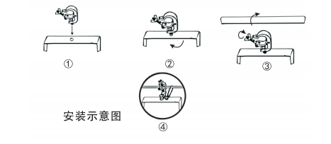

- DMX512连接
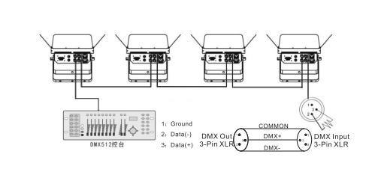
- 用XLR信号线连接灯具时，一端接到灯具的输出口，另一端接到下一个灯具的输入口。XLR信号线只能用于串联，不可以并联。DMX512信号传输速度很快，信号线损坏，焊接不牢，接触不好，都会影响引号的传输，致使灯具不能正常使用。

- 当某一台灯电源短路时，DMX输入与输出是旁道的，并不影响DMX线路的连通，信号系统处于正常状态。

- 在最后一盏灯上，DMX线需要装载一个抗干扰装置，装置是焊接一个120Ω的电阻，在Pin2与Pin3之间。
- 使用3PinXLR连接线传输DMX信号时， Pin1为GUP,Pin2为（-），Pin3为（+） 。
- 通道功能
通道 | 功能 | 描述
1 | 总调光 | 0-----255线性调光

※参考说明书中的灯具设置，设置为DMX控制模式，并设置相对应的地址码。
才可以每台灯具独立控制。

九、维护与保养

为保持产品最佳性能与寿命，请经常对产品进行清理与检查。一般建议一个月至少清理一次。清理时应注意电源处于断开状态，用软棉布擦拭柔光板。
线路的检测与信号线，应经常定期检测，检测应由专业人士进行维护。
检测过程中请务必对以下几点进行重点检测：
- 确保所有电源连接处于干燥，没有任何裸露。
- 确保所有的吊挂安装相关的螺丝与部件紧密相连，不能出现磨损与腐蚀。
- 所有电缆不能出现磨损与老化现象。
- 配件与线缆出现腐蚀老化等现象请立即进行更换。
- 产品不能正常使用应立即拆除更换。

十、故障诊断

一下故障指南可以帮助您解决使用过程中出现的一些简单问题。如参照指南故障未能解决，请不要擅自拆开设备。擅自拆开设备，将不能在享有商家提供的保修服务。因与当地经销商联系到指定的维修点维修，或返回厂家进行维修。

下表是在使用过程中可能遇见的常见问题，使用时可以进行参考。

常见问题 | 解决方案
设备不工作显示板没有亮启 | 请检查是否有电源插入
电源正常，控台不能控制产品 | 请检查信号线是否连接正常，产品是否设置为DMX控制模式

保修卡
相关信息：
用户姓名： 常用电话：
通讯地址：
产品型号： 产品编号：
购买渠道： 购买时间：
维修点 ： 发票号码：
维修记录：
维修日期：
故障原因：
处理详情：
维修单位： 维修电话： 维修人员：

※为在购买本公司产品时，请立即填写保修卡
※请妥善保管保修卡，维修时请携带保修卡及有效发票正本
※如需返回厂家维修，请附产品故障说明

